**Fiche outil n°8 - Stylistique**

**Des lettres en tout genre**

1. **Lis les documents suivants et associe-les à leur nom.**

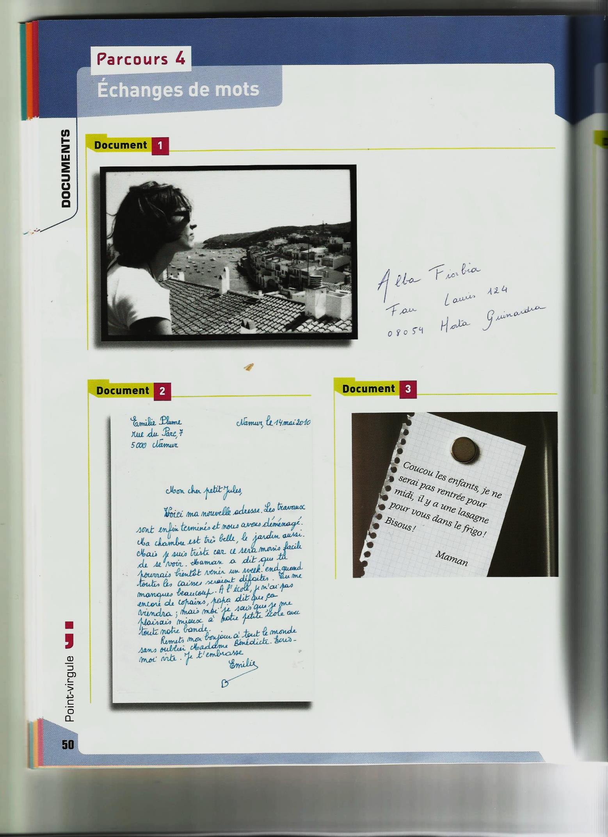**Document 1 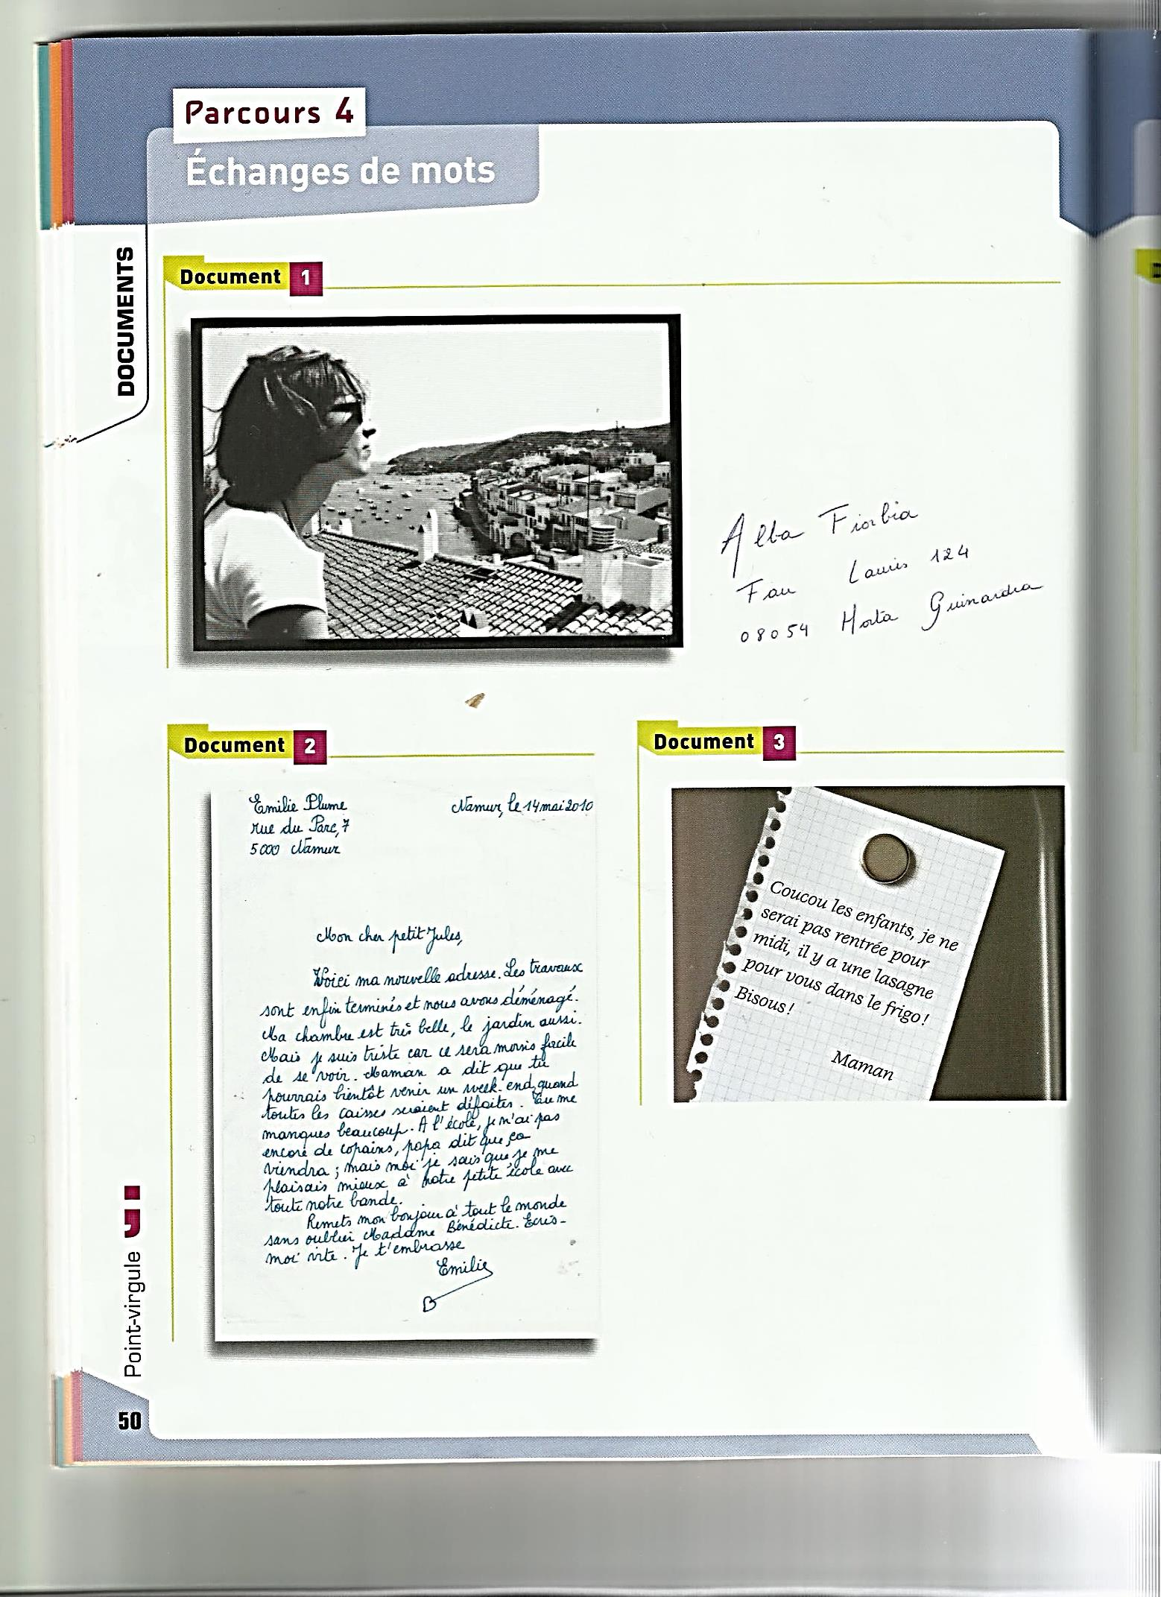Document 2**

**Document 3**

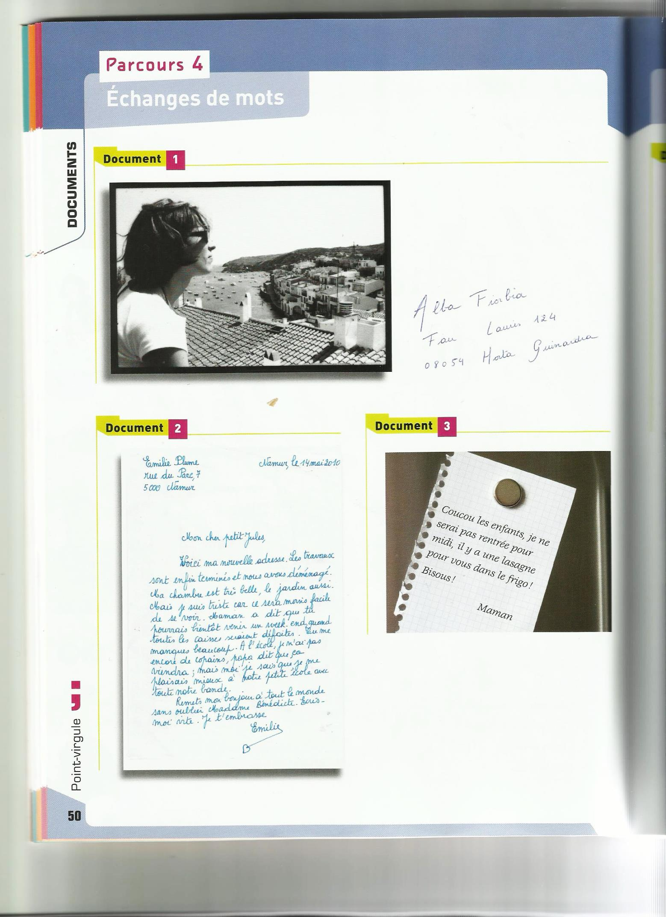

**Document 4**

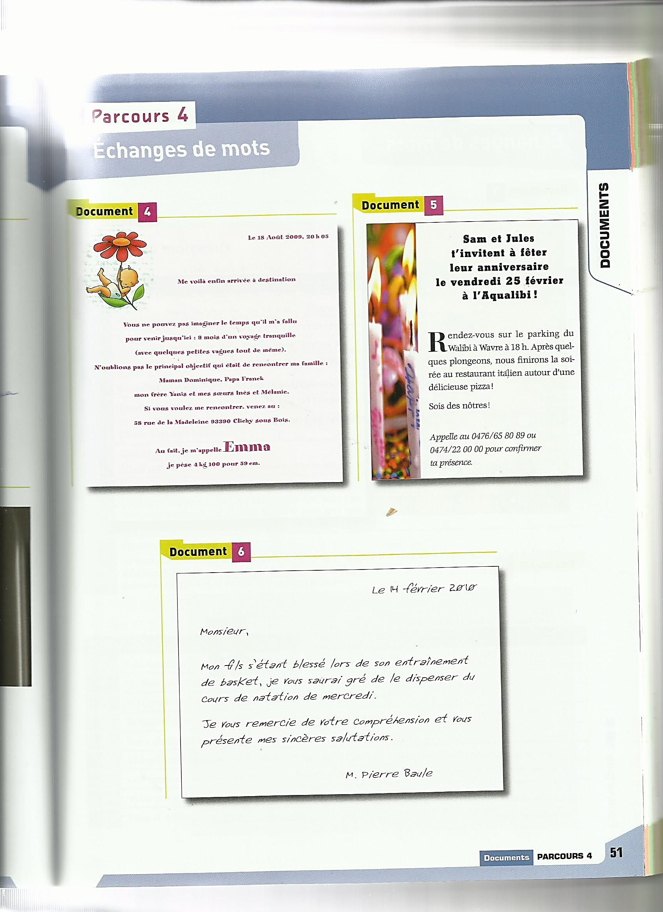

**Document 5**

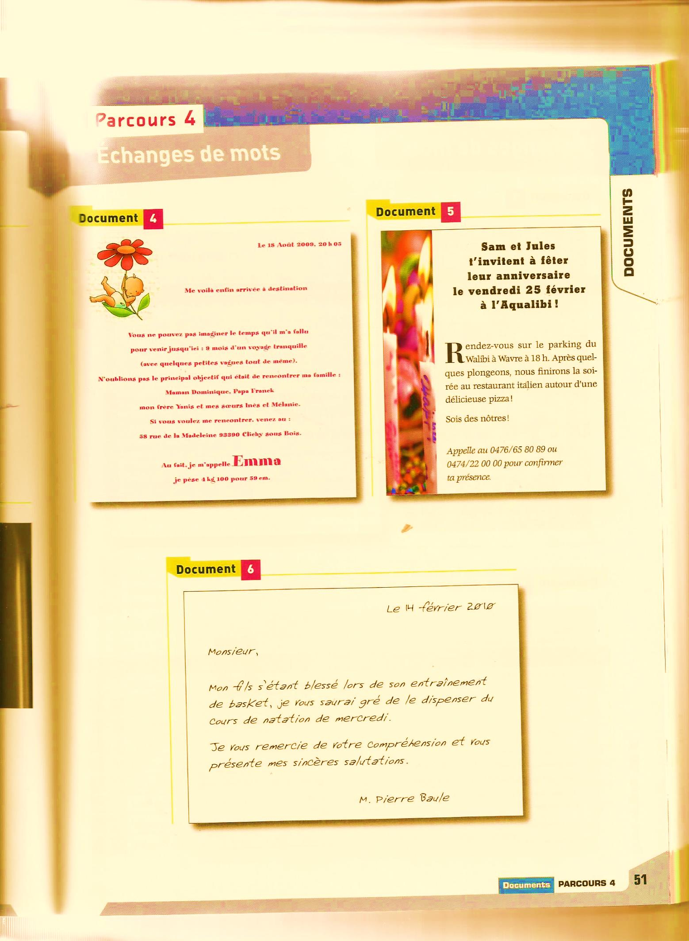

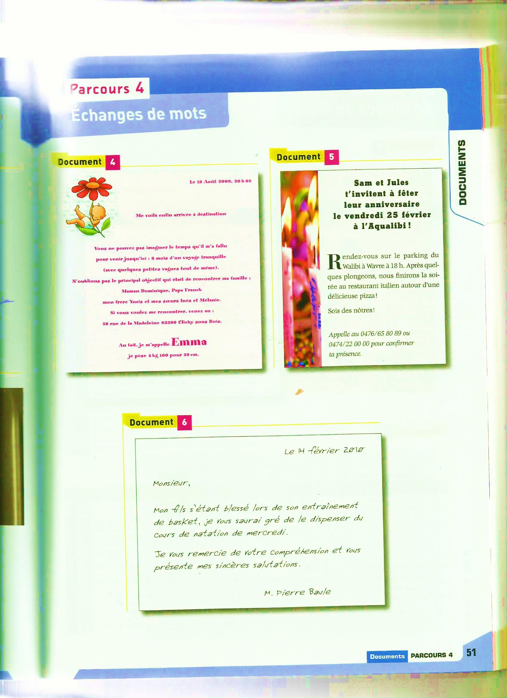

**Document 6**

**Document 7**

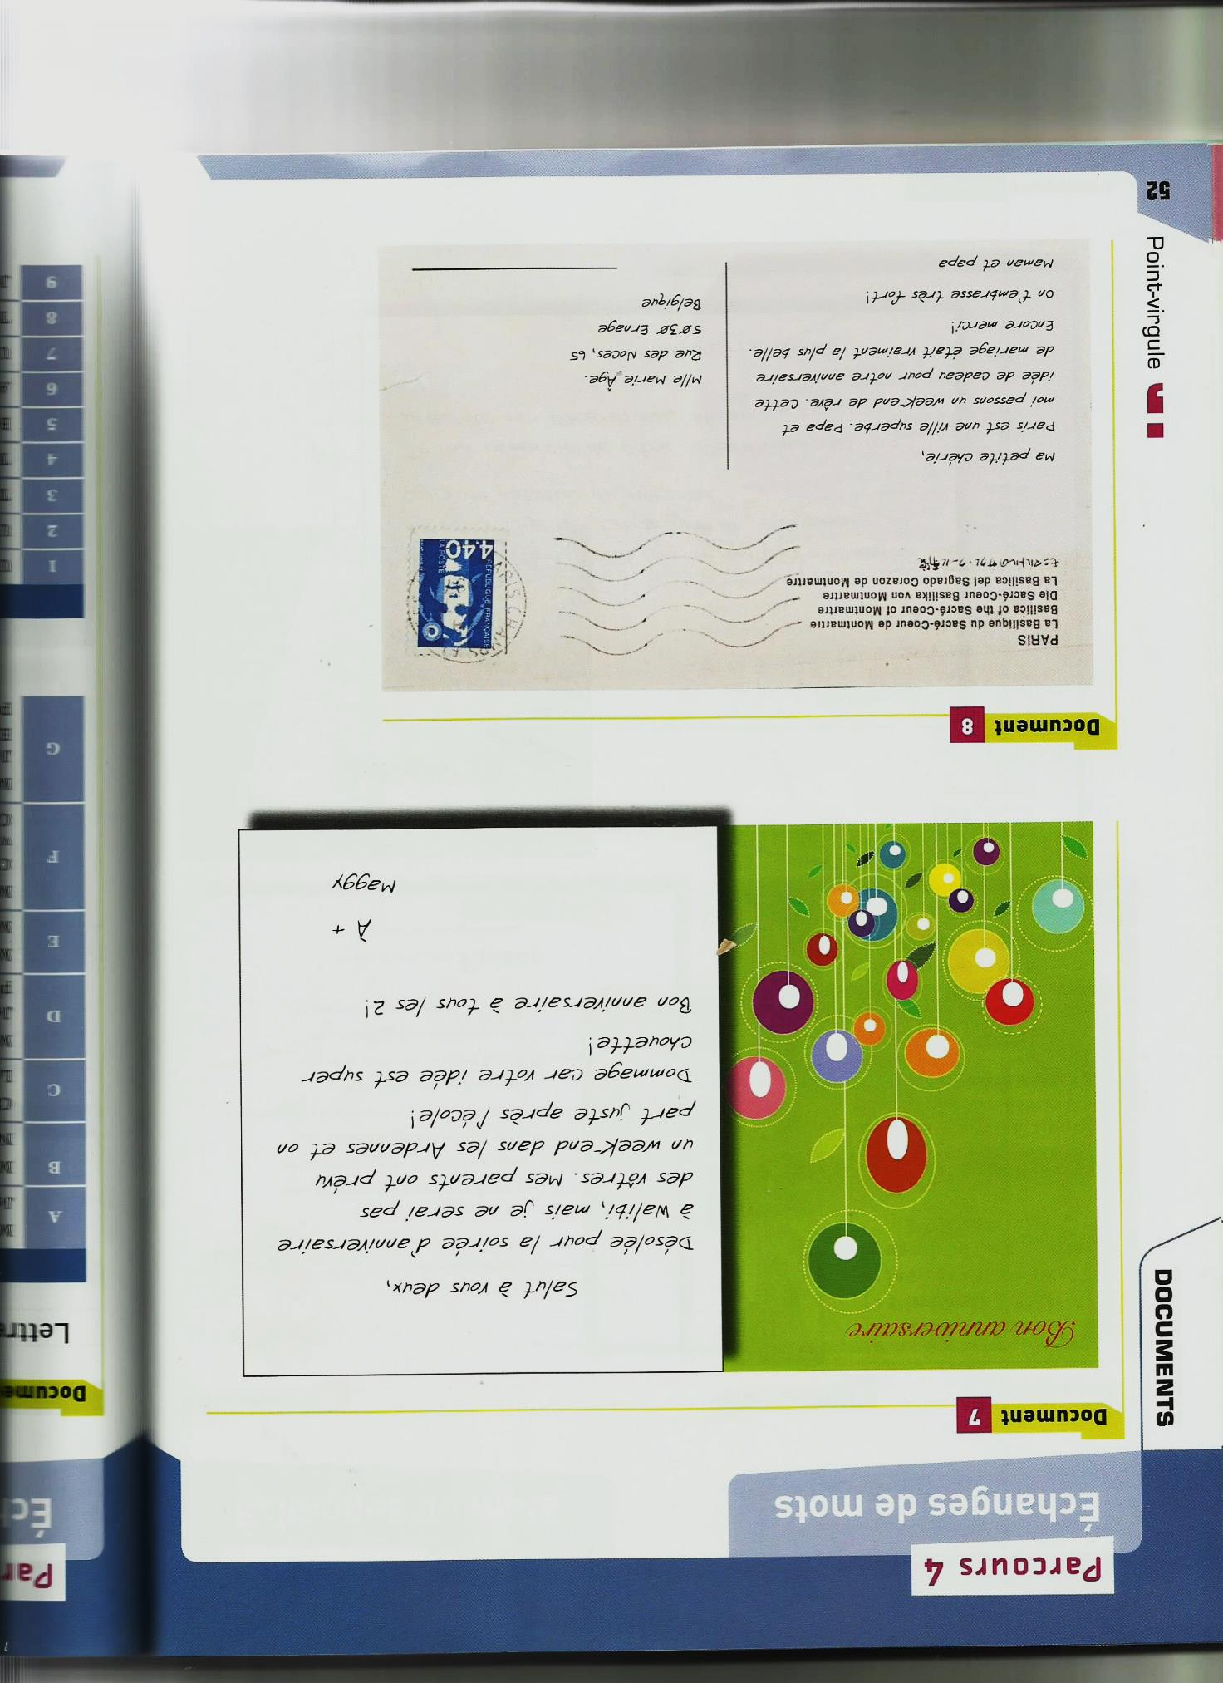

**Document 8**

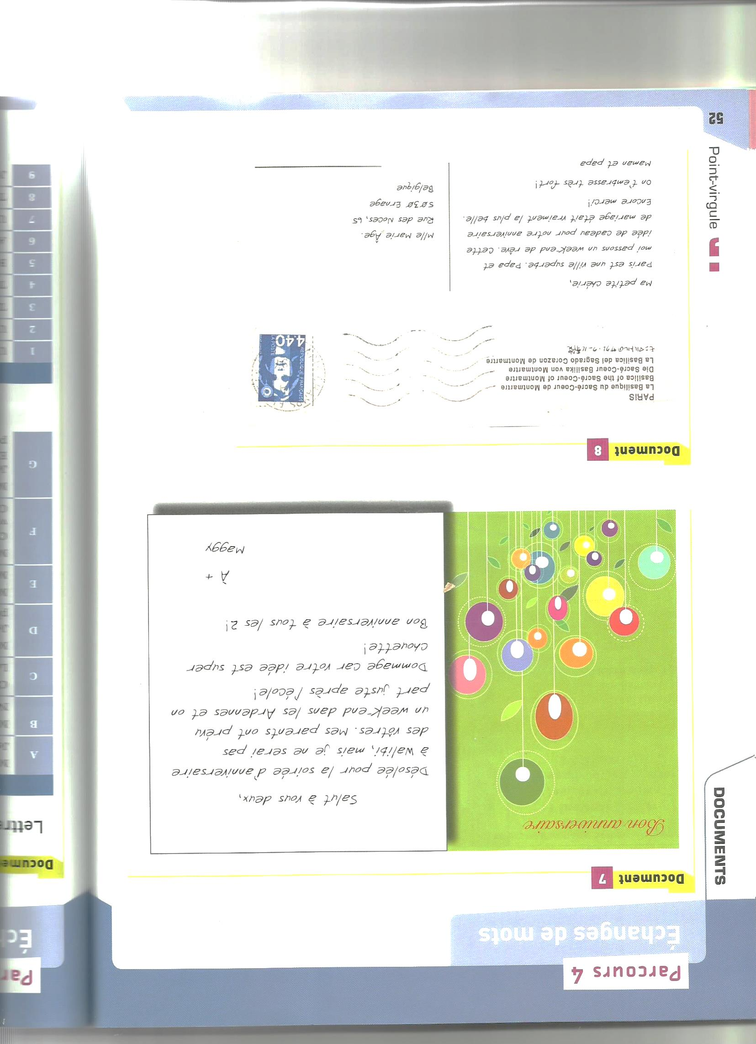

|  |  |  |  |
| --- | --- | --- | --- |
| Mot d’excuse | Document n° … | Carte de vœux | Document n° … |
| Faire-part de naissance | Document n° … | Carte d’anniversaire | Document n° … |
| Carte postale | Document n° … | Lettre à un ami | Document n° … |
| Carte d’invitation | Document n° … | Petit mot | Document n° … |

1. **Pour chacun des documents, identifie l’expéditeur, le destinataire et l’objet du message.**

|  |  |  |  |
| --- | --- | --- | --- |
|  | **Expéditeur** | **Destinataire** | **Objet du message** |
| Document n° … |  |  |  |
| Document n° … |  |  |  |
| Document n° … |  |  |  |
| Document n° … |  |  |  |
| Document n° … |  |  |  |
| Document n° … |  |  |  |
| Document n° … |  |  |  |
| Document n° … |  |  |  |

1. **Cite les informations obligatoires à mentionner dans les documents n° 5 et n° 6.**

|  |  |
| --- | --- |
| **Document n° 5**  …………………………………………………….. | **Document n° 6**  …………………………………………………….. |
|  |  |

1. **Observe le document n°8 et commente les informations que l’on trouve :**

* Sur le côté gauche de la carte :

………………………………………………………………………………………………………………………………………………………………………………………………………………………………

* Sur le côté droit de la carte :

………………………………………………………………………………………………………………………………………………………………………………………………………………………………

|  |
| --- |
| **Si ton courrier est volumineux ou s’il est destiné à l’étranger, un timbre ne suffira pas ; rends-toi à la poste pour déterminer le poids de l’enveloppe et coller le nombre de timbres nécessaires !** |

[](http://www.google.be/url?sa=i&rct=j&q=&esrc=s&frm=1&source=images&cd=&cad=rja&uact=8&docid=5FYMqzrpF73EqM&tbnid=vZJF1U-iz6l5TM:&ved=0CAcQjRw&url=http://de.fotolia.com/id/25351000&ei=HXU6VI_MM8W4OOyzgbAB&bvm=bv.77161500,d.d2s&psig=AFQjCNFdCKrvsKPQiDpr2hxkGLs7oFHeqg&ust=1413203607229004)**Un courrier cela se poste généralement. Il faut donc que l’adresse soit correctement écrite, qu’elle soit lisible, que le timbre à affranchir soit d’une valeur suffisante.**

1. **Lis les adresses suivantes, entoure celles qui sont correctes.**

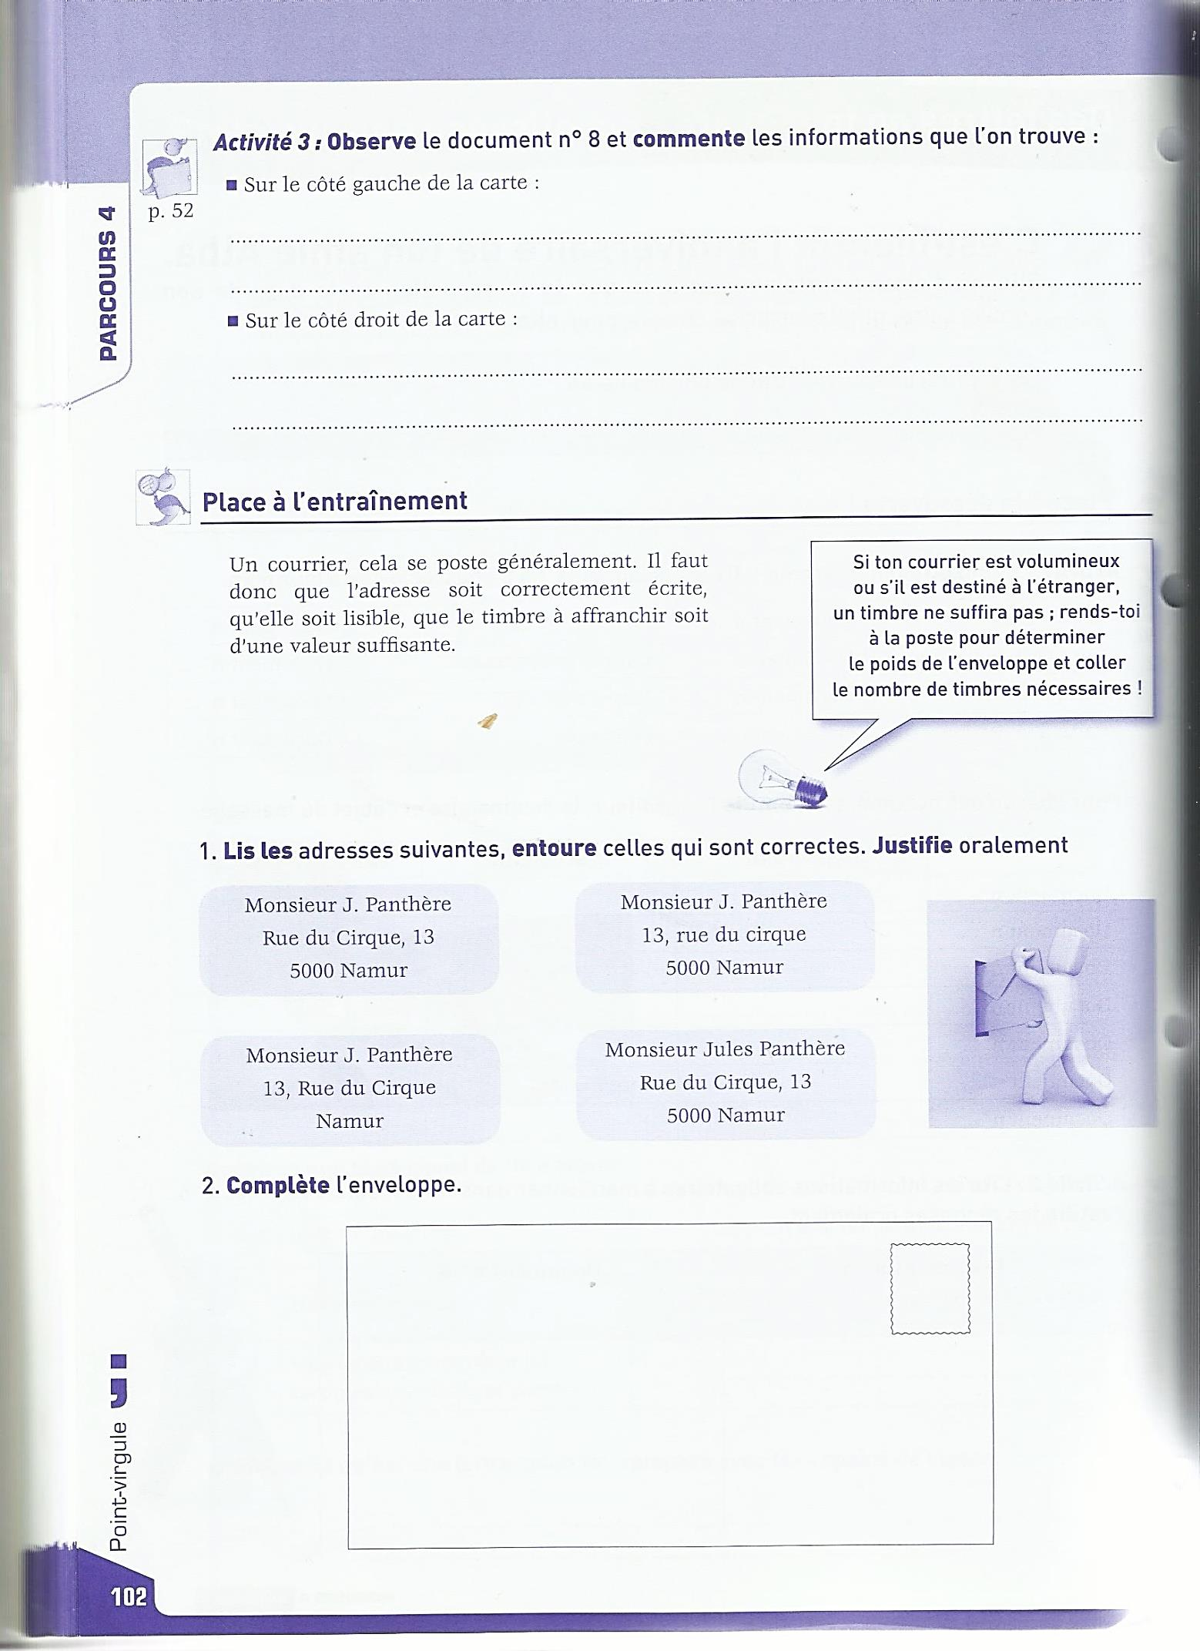

1. **Complète l’enveloppe.**

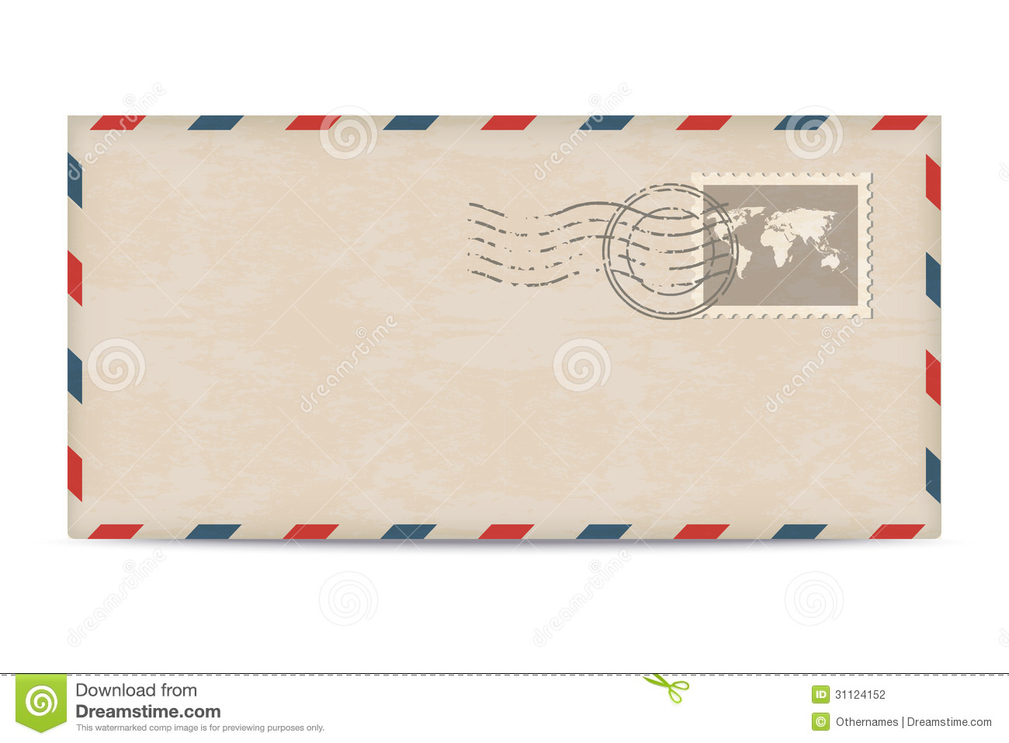

1. 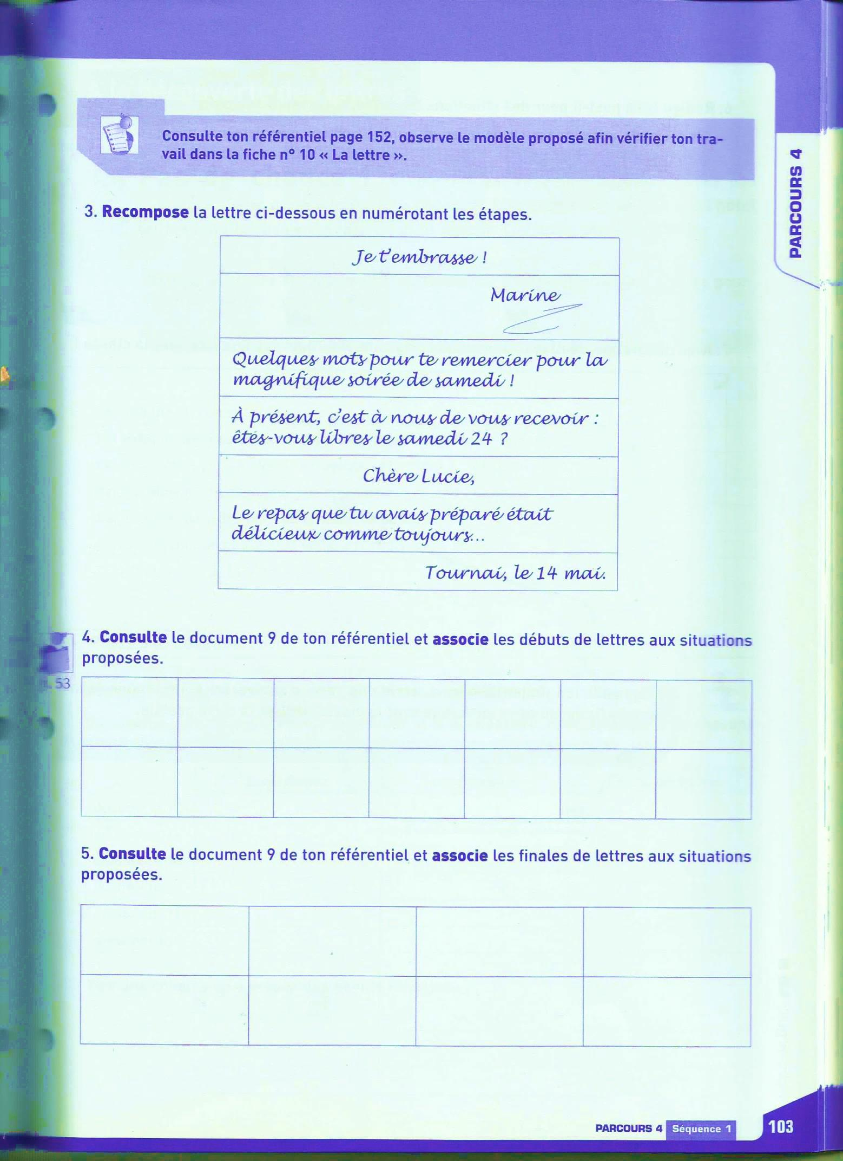**Recompose la lettre ci-contre en numérotant les étapes.**
2. **Associe les débuts de lettres aux situations proposées.**

**Débuts de lettres**

1. Maryse,

Je suis désolé, mais il me sera impossible de venir au cours d’aquagym de lundi prochain…

1. Maggy,

Note-moi le numéro de ton professeur de danse ci-dessous que je puisse le joindre si besoin !

1. Chère Alicia,

Les cours ont repris après deux semaines de vacances. Nous avons lu ta lettre en classe avec attention…

1. Messieurs,

Je puis malheureusement donner une suite favorable à votre demande de réservation : toutes les places sont déjà vendues.

1. Mon cher parrain,

Merci pour la jolie carte d’anniversaire que tu m’as envoyé du Mexique. Quels paysages magnifiques !

1. Monsieur,

C’est avec joie que nous vous annonçons que vous l’heureux lauréat du concours de dessin auquel vous avez participé. Un chèque de 500 € vous sera remis le samedi 1er avril à 13h par le Ministre de la Communauté Française à l maison de la culture d’Ottignies.

1. Monsieur le Directeur,

Je vous prie d’excuser ma fille Justine, élève en 1re B pour son absence à l’excursion de lundi dernier. Elle s’est blessée lors d’un match de basket dimanche et n’aurait pu réaliser les activités sportives prévues. J’ai préféré la laisser se reposer à la maison.

**Situations**

1. Une maman demande un renseignement à sa fille.
2. Un filleul répond à son parrain.
3. Ta classe correspond avec une classe de 1re en Afrique.
4. Tu essaies d’obtenir des informations sur un ami perdu de vue.
5. Ben a remporté un concours.
6. Arthur écrit au président du club de tennis : il n’a pas reçu sa demande d’inscription.

|  |  |  |  |  |  |
| --- | --- | --- | --- | --- | --- |
| **A** | **B** | **C** | **D** | **E** | **F** |
|  |  |  |  |  |  |

**Finales de lettres**

1. Passe de bonnes fêtes entourée de ta famille en Italie. Bisous.
2. Guéris vite et reviens-nous en pleine forme !
3. Tu me manques. Réponds-moi vite…
4. Vous remerciant de votre soutien, nous vous prions de croire, Monsieur l’Echevin, à l’expression de nos sentiments les meilleurs.

**Situations**

1. Ton meilleur ami a déménagé. Voilà un mois que tu ne l’as pas vu… cela te semble si long…
2. Un copain de classe a été opéré au genou. Il sera absent deux semaines.
3. Ton parrain passe les fêtes de fin d’année en Espagne.
4. Ta meilleure amie passe le congé de Noël dans sa famille à l’étranger.
5. La prof de français vient d’accoucher : elle a eu des jumeaux !
6. Le club de judo remercie les autorités communales pour les subsides versés.

|  |  |  |  |
| --- | --- | --- | --- |
| **A** | **B** | **C** | **D** |
|  |  |  |  |

1. **Observe les lettres suivantes et dresse la liste des éléments les composant.**

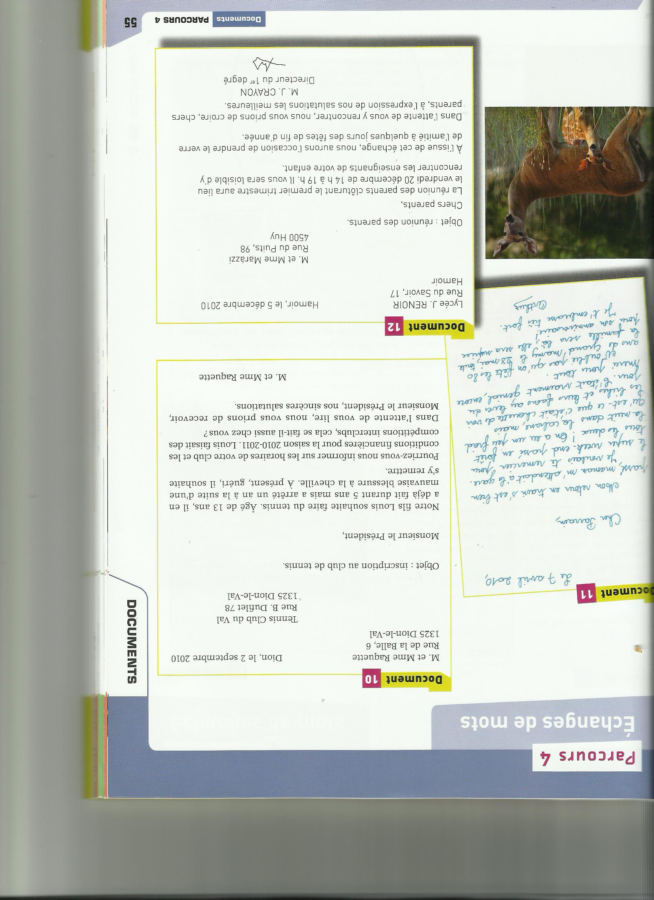

**B.**

**C.**

|  |
| --- |
| Le 27 avril 2010  Cher Parrain,  Mon retour en train s’et bien passé, maman m’attendait à la gare.  Je voulais te remercier pour le super week-end passé en forêt tous les deux ! On a eu un peu froid la nuit dans la cabane mais c’était chouette de voir les bîches et leurs faons au lever du jour. C’était vraiment génial, encore merci pour tout.  N’oublie pas qu’on fête les 80 ans de Grand Mamy le 28 mai, toute la famille sera là, elle sera surprise pour son anniversaire !  Je t’embrasse très fort.  Arthur |

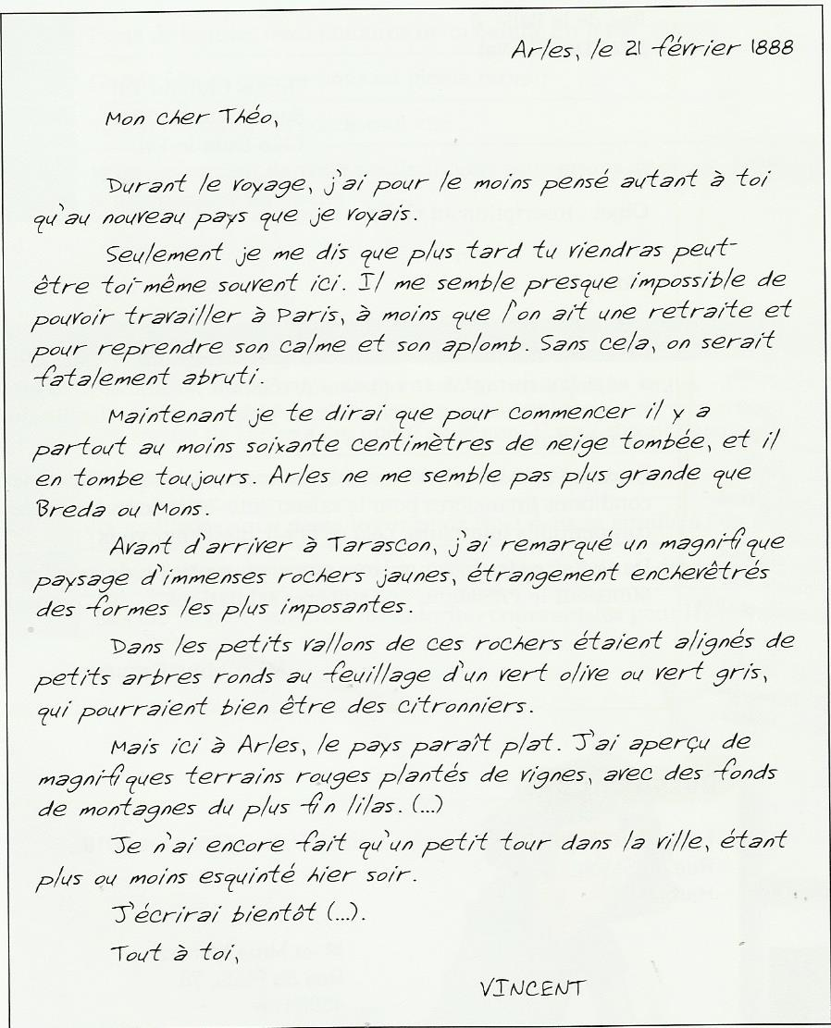

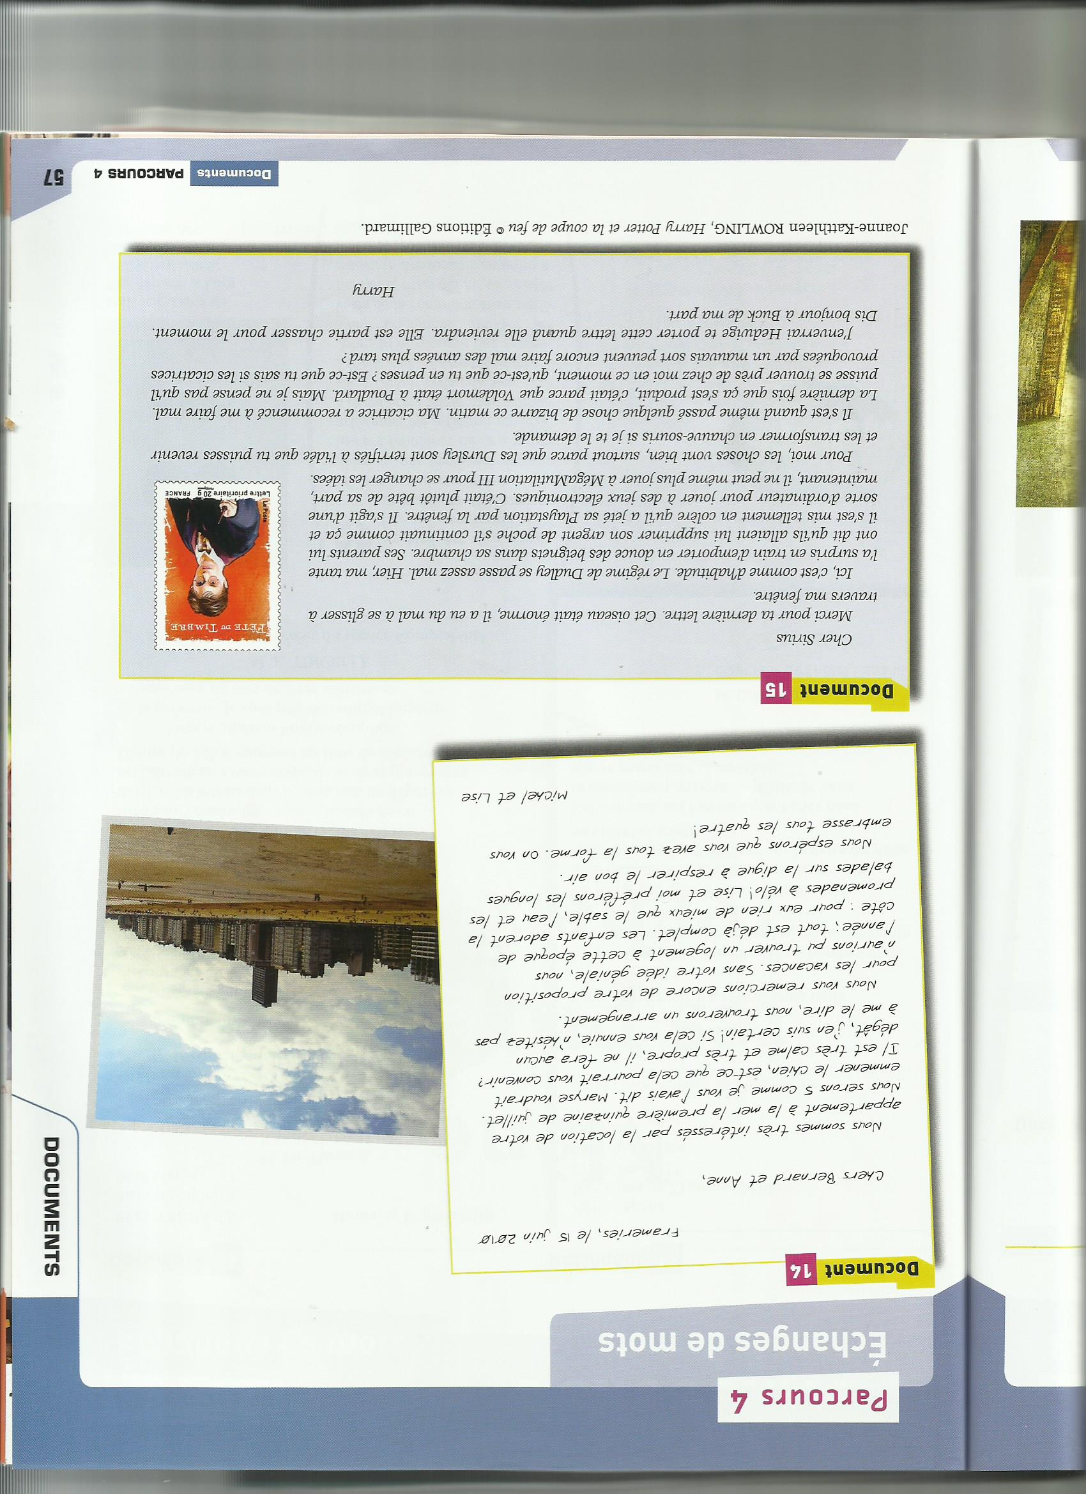 D.

**E.**

**F.**

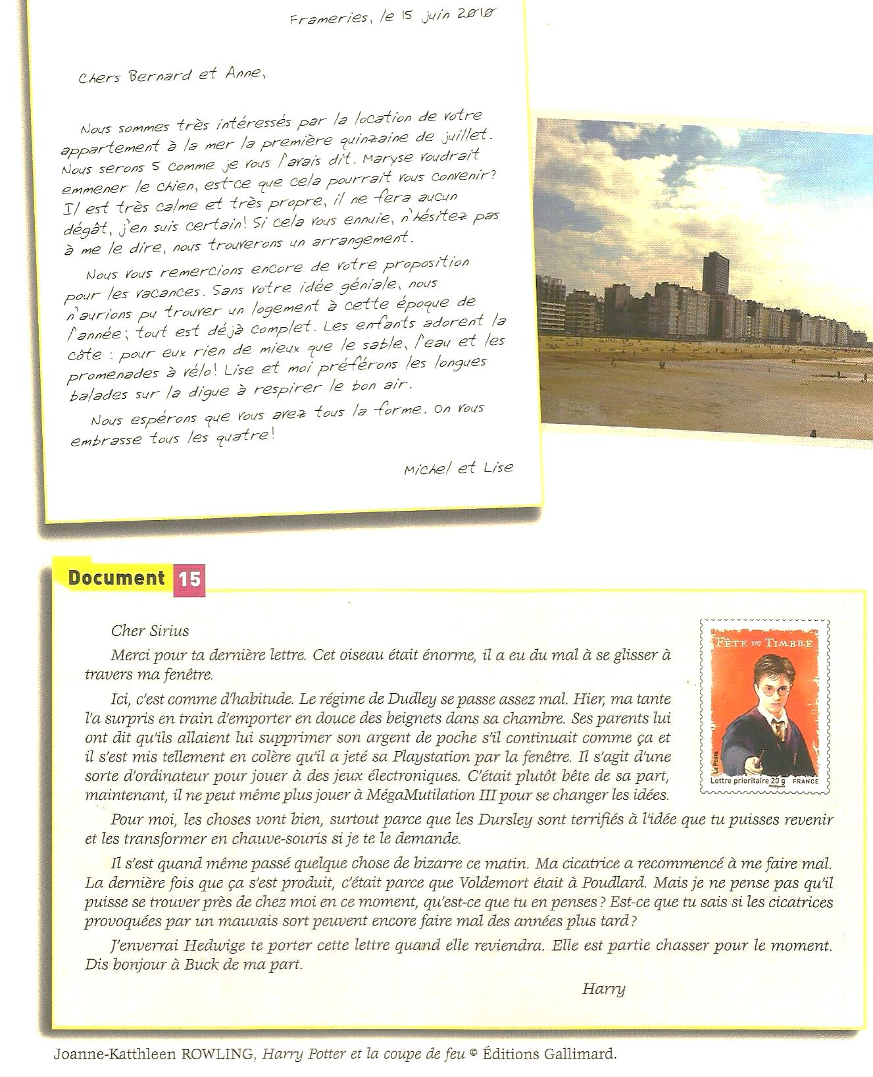

**G.**

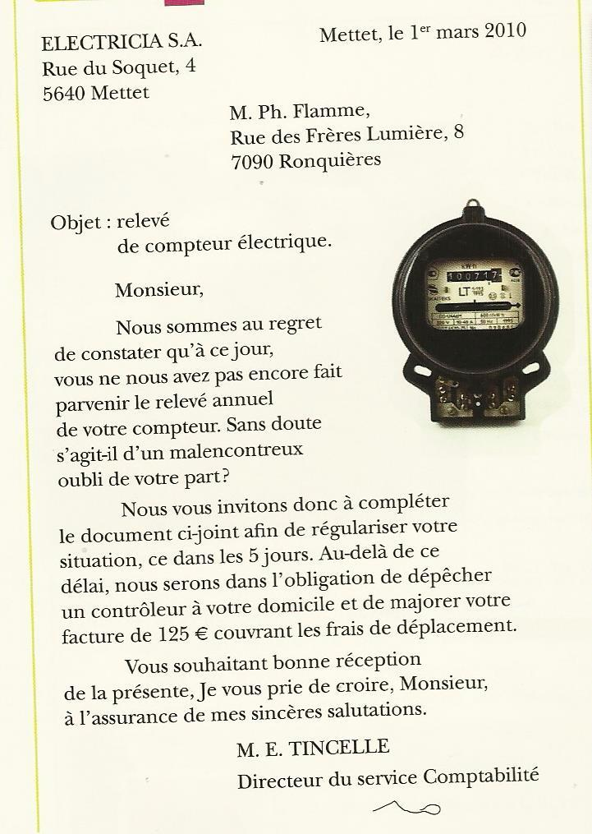

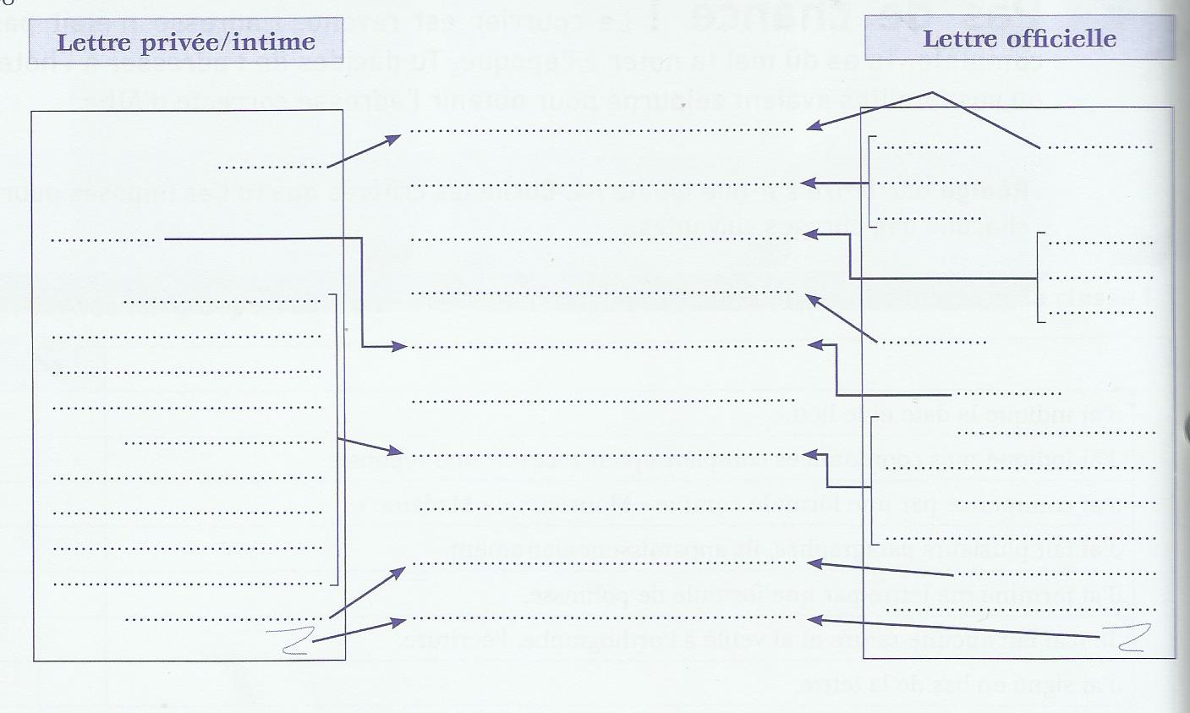

1. **Caractérise le premier et le dernier paragraphe de chaque lettre.**

……………………………………………………………………………………………………………

1. **Tire une conclusion.**

* Pour la lettre privée/intime :

………………………………………………………………………………………………………………..

* Pour la lettre officielle :

………………………………………………………………………………………………………………..

1. **Relis les lettres A, B, G.**

* **Détermine le genre de lettre.**

………………………………………………………………………………………………………………..

* **Caractérise et compare les dispositions.**

………………………………………………………………………………………………………………..

………………………………………………………………………………………………………………..

………………………………………………………………………………………………………………..

………………………………………………………………………………………………………………..

* **Détermine le genre de phrase utilisée pour l’objet.**

………………………………………………………………………………………………………………..

1. **Coche ce qui te semble pertinent dans la lettre officielle.**

*En tant qu’expéditeur,*

|  |  |
| --- | --- |
| Je commence à écrire, les idées s’enchaineront bien. |  |
| Je renseigne obligatoirement la date et le lieu d’envoi. |  |
| Je note mes coordonnées complètes au bas de la lettre. |  |
| Je note les coordonnées du destinataire à gauche de la date. |  |
| Je commence par une formule d’appel adéquat. |  |
| Je note en objet l’idée globale de ma lettre. |  |
| Je choisis une formule de politesse en rapport avec le contenu de ma lettre et en rappelant la formule de rappel. |  |
| Il y a une rature, je la masque comme je peux. |  |
| J‘opte librement pour une lettre dactylographique ou une lettre manuscrite. |  |
| Je signe en utilisant mon paraphe. |  |

1. **Coche la (les) bonne(s) façon(s) d’indiquer la date.**

* Le 13 février 2013
* Bruxelles, le 14 mars 2012
* Le 13 février
* Tournai, le 13/02/2010

1. **Surligne la formule d’appel correcte, corrige les autres.**

*Cher ami, ………………………………………………………………….*

*monsieur, ………………………………………………………………….*

*cher ami ………………………………………………………………….*

*Monsieur ………………………………………………………………….*

1. **Trouve la formule d’appel pour chacun des destinataires.**

Lettre :

A grand-mère pour les fêtes de fin d’année : ………………………………………………………

A l’échevin des sports : ………………………………………………………

Au directeur de l’école : ………………………………………………………

Au Roi des Belges : ………………………………………………………

Au premier ministre : ………………………………………………………

A l’ambassadeur d’Espagne : ………………………………………………………

A ta copine Jane : ………………………………………………………

**Je retiens !**

**Les lettres sont des messages écrits produits par un expéditeur à l’intention d’un destinataire afin de transmettre diverses informations.**

**Elles recouvrent différentes formes :**

- la lettre officielle

- la lettre privée ou intime

- les cartes (postales, d’anniversaire…)

- les faire-part de naissance, de décès

- invitations

- les « petits mots »…

**Elles permettent de donner ou demander des nouvelles, d’effectuer des demandes, des remerciements, de présenter des excuses…**

* **Présentation de la lettre**

La **présentation** sera **fonction** de la **situation de communication**.

**Cas de la lettre officielle**

Elle est à l’intention d’un organisme, d’un supérieur, d’une administration. Généralement archivée, elle fera l’objet d’une suite.

- Les **règles** de présentation sont **précises**. Par respect pour le destinataire, il convient de s’y tenir.

**- L’expéditeur** : ses coordonnées complètes apparaissent en haut à gauche.

**- Les lieu et date** d’émission de la lettre. La date s’écrit comme suit : le jour en chiffres, le mois en lettres sans majuscule, l’année en chiffres.

*Namur, le 14 février 2010*

**- Le destinataire** : ses coordonnées complètes apparaissent quelques centimètres sous la date.

**- L’objet** : c’est une phrase nominale résumant le motif de la lettre

*Objet : demande d’inscription*

*Objet : réunion de parents*

**- La formule d’appel** : elle débute par Monsieur, Madame, Mademoiselle et/ou le titre de la personne si c’est un supérieur hiérarchique. On place une majuscule au début de la formule ainsi qu’au titre du destinataire et on termine par une virgule.

*Monsieur,*

*Madame la Directrice,*

*Monsieur le Bourgmestre*,

**- Le texte** : divisé en paragraphes, il est rédigé en phrases claires, précises, bien construites en veillant au choix du vocabulaire.

**- La formule de politesse** : c’est le dernier paragraphe de la lettre. Elle reprend obligatoirement entre deux virgules le titre du destinataire en y plaçant les majuscules.

**- La signature** : elle est précédée du nom et du prénom de l’expéditeur.

**- Le papier** utilisé est un format A4 blanc non ligné. La lettre peut être manuscrite ou dactylographiée.

- **Les ratures et fautes** d’orthographe sont **à proscrire**. On veillera de plus à soigner son écriture.

- **La présentation se fait à l’américaine** : le titre est en bord gauche de marge, tout nouveau paragraphe commence à cet endroit ; ou **à la française** : le titre est déplacé vers la droite (alinéa), tout nouveau paragraphe commence à cet endroit.

Pour les formules de politesse, il convient de suivre le schéma suivant en composant selon les variantes :

|  |  |  |  |
| --- | --- | --- | --- |
| **Je vous prie de/d’** | **croire** | **titre** | **à l’assurance de mes salutations distinguées.** |
| **à l’assurance de mes sincères salutations.** |
| **agréer** | **à l’expression de mes sentiments les plus distingués.** |
| **l’expression de mes sentiments les meilleurs.** |
| **l’expression de ma plus haute considération.** |
| **l’expression de mes sentiments les plus distingués.** |
| **recevoir** | **mes salutations distinguées.** |
| **mes sincères salutations.** |

*Je vous prie de croire, Madame, à l’expression de mes sentiments les meilleurs.*

*Je vous prie d’agréer, Monsieur le Directeur, l’expression de ma considération la plus distinguée.*

*Je vous prie de recevoir, Monsieur, mes plus vifs remerciements.*

**Cas de la lettre privée ou intime**

Il n’y a pas de règles strictes. Toutefois, il convient d’être toujours attentif à présenter la lettre avec d’autant plus de soin que le destinataire appelle des marques de respect.

La formule d’appel débute souvent par « *Cher/Chère… + virgule* ».

Les formules de politesse sont fonction des liens entre expéditeur et destinataire.

*Reçois mes meilleurs sentiments.*

*Avec toute mon amitié.*

*Je t’embrasse.*

*…*